
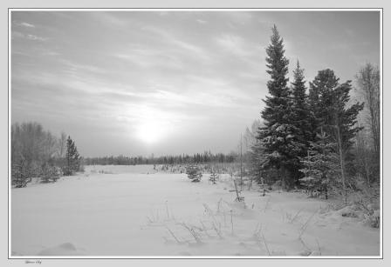
17 декабря

При свете креста

При кресте Иисуса стояли Матерь Его, и сестра Матери Его, Мария Клеопова, и Мария Магдалина
(Ин. 19, 25)
В
повествовании другого Евангелиста упоминается о другой группе людей - "все же, знавшие Его, и женщины, следовавшие за Ним из Галилеи, стояли вдали и смотрели на это" (Лк. 23, 49).
Каждый из нас должен сознательно примкнуть к той или другой группе. Как тяжело видеть такое малое число стоящих "при кресте" и такое множество людей, "смотрящих издали". Неужели и мы останемся на расстоянии? Неужели не поспешим занять место у креста, которое принадлежит и нам, как всякому верующему? Истинная любовь окружена странной, необъяснимой тайной - она вся добровольно отдается страданию за другого.
Кто может измерить всю глубину скорби Пресвятой Девы, когда Она стояла при кресте? Каждый стон Божественного Страдальца потрясал Ее душу, отдавался болью во всем Ее существе. Однако Она стояла. Вот плод истинной любви! Матерь Божия ничем иным не могла доказать Свою веру, как только стоять при кресте, - слова были излишни. В безмолвном благоговении, в бесконечной скорби - Она стояла!
Некоторые художники изображают Деву Марию в изнеможении, в обмороке - это было бы естественно и свойственно человеческой природе. Но в словах Евангелия выражается сверхъестественная сила благодати Божией: Она стояла при кресте!
Что же может побудить человека стоять там, где крест его жизни? Сила, исходящая не из него, а данная ему свыше, - сила благодати Божией, испытующая и очищающая веру нашу посредством ниспосланного креста. Человек, принявший безропотно крест свой и стоящий при нем, может привести других к Богу лучше всякой проповеди. Вся жизнь его становится живым свидетельством, немою проповедью, увлекающей за собой людей и указывающей путь к небу.
В великие дни страдания и смерти Спасителя оправдалось пророческое слово старца Симеона: "Тебе Самой оружие пройдет душу, - да откроются помышления многих сердец" (Лк. 2, 35). Стоя у креста, Дева Мария поняла значение этих слов, - оружие страдания пронзило Ее душу, и в этом кресте, причине Ее скорби, Она узрела любовь Божию.
Лишь при свете креста откроются и наши глаза к уразумению истины; мы узрим свет Христов на месте нашей скорби, ценою этой скорби откроются очи наши. "Слава Тебе, показавшему нам свет!"

